Здоровьесберегающая технология «Йога-Азбука» в работе учителя-логопеда.
Как учитель-логопед, я работаю на группе компенсирующий направленности, где все воспитанники имеют статус детей с ОВЗ. Учитывая данный факт, одним из основных направлений в работе является охрана и укрепление здоровья детей.
Следует отметить, что только дошкольник с хорошим физическим самочувствием включается во все используемые в ДОУ виды деятельности: он жизнерадостен, открыт в общении со сверстниками и взрослыми, активен, стремиться к познанию, проявляет любознательность и интерес в совместной, самостоятельной деятельности. Физическое состояние ребенка — это залог успешного развития всех сфер личности ребенка, ее свойств и качеств. Дети с ОВЗ гораздо чаще плохо себя чувствуют, болеют в отличие от своих нормотипичных сверстников. Данный фактор, я приняла как руководство к действию и столкнулась с необходимостью поиска и внедрения эффективных здоровьесберегающих технологий, а также методов и средств в работе по укреплению здоровья, физического развития, эмоциональной сферы, которые оказывают благоприятное влияние на формирование у дошкольников стабильной заинтересованности в двигательной активности.
Одним из эффективных средств по укреплению здоровья дошкольников является технология «Йога-азбука». Многочисленные исследователи подмечают результативность йоги в работе с дошкольниками (К. К. Утробина, Т. А. Иванова). Йога на санскрите означает «объединение» тела и разума достигаемое путём физических, дыхательных и релаксационных упражнений. Пользу йоги в работе с детьми мы рассматриваем с двух сторон: физические упражнения улучшают здоровье, гибкость, координацию движений. А с психоэмоциональной стороны йога повышает концентрацию внимания, развивает память, наблюдательность. Дети учатся прислушиваться к своему телу. Развиваются пространственные представления. Особое внимание в йоге уделяется дыханию. Здесь, я как учитель-логопед останавливаюсь очень подробно, ведь дыхание- основа речи!
Итак, как же я работаю по технологии «Йога-Азбука»? На одном известном маркетплейсе я приобрела набор обучающих карточек «Йога-Азбука» О.В.Журавской. Набор состоит из 50 двухсторонних карточек — 32 карточки с буквами и позами йоги и 18 карточек с мини-сказками. На обратной стороне даны рекомендации по выполнению позы и описан положительный эффект, который она оказывает.
Так же я распечатала на группу большой плакат с «Йога-Азбукой». Чтобы и в свободное от занятий время дети смогли закрепить позы и зрительный образ букв русского алфавита.
Согласно календарному планированию, я проводила занятия по обучению грамоте. В завершении, уделяла пять минут на дыхательные упражнения, показывала ребятам карточку с позой, которая соответствовала той букве, которую мы проходили на занятии. В начале учебного года мы изучили все гласные буквы русского алфавита, и уже в ноябре могли составлять мини рассказы с помощью различных поз йоги.
Примеры игр с «Йога-Азбукой»
1.Зеркало. Взрослый выбирает карточку, которую не показывает ребёнку. Медленно входит в позу и говорит: «Смотри, как я умею! А ты так сможешь?» Ребёнок повторяет все движения. Затем игроки меняются местами: теперь ребёнок — ведущий, а взрослый повторяет за ним.
2. Угадай позу. Разложите карточки перед ребёнком. Взрослый выполняет позу, а ребёнок находит её на картинках. Затем взрослый и ребёнок меняются местами. Количество карточек увеличивается по мере возраста ребёнка. Рекомендуем начинать с двух карточек. Если ребёнку сложно угадывать, делайте это вместе с ним, задавая наводящие вопросы и сравнивая позы на карточках.
3. Угадай букву. Разложите карточки перед ребёнком. Взрослый называет букву, ребёнок показывает соответствующую позу. И наоборот: взрослый показ позу — нужно отгадать, какой букве она соответствует.
4. Изобрази увиденное Игра возможна в группе. Разложите на полу карточки лицевой стороной вниз. Включите музыку и начинайте двигаться в её ритме. Как только музыка останавливается, игроки берут ближайшую к себе карточку, по очереди произносят букву и изображают позу с карточки. Остальные игроки должны отгадать название позы. Снова включите музыку, положите карточки лицевой стороной вниз и продолжайте движение под музыку до следующей музыкальной паузы. [1].
Занятия йогой очень понравились детям. Благодаря регулярным тренировкам улучшилась координация, осанка, гибкость. Дети научились ориентировать в собственном теле и управлять им. Дыхание дошкольников стало глубоким и осознанным. И, конечно, мы закрепили образы букв! Ведь при изучении грамоты мы задействовали и слуховые, зрительные и двигательные анализаторы. В будущем учебном году планирую продолжить работу с технологий «Йога-Азбука». Данная технология будет интересной для учителей-логопедов и инструкторов физической культуры в ДОУ. Надеюсь, мой опыт станет для вас полезным!
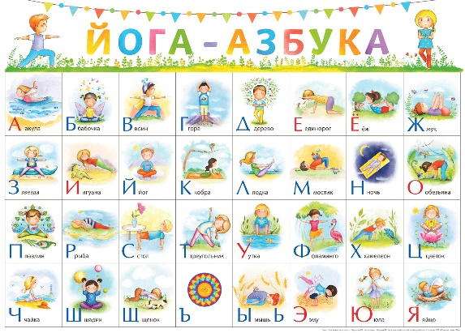

Список использованной литературы.
1.Журавская О.В. Обучающая игра "Йога-азбука", Издательство: АЙРИС-пресс, 2022г.

